**CORRIGE**

# Convertir les nombres décimaux suivant en binaires :

160 = **10100000**

665 = **1010011001**

# Convertir les nombres binaires suivant en décimaux :

100111 = **39**

0100101 = **37**

# Convertisseur analogique numérique :

Soit le signal analogique suivant :

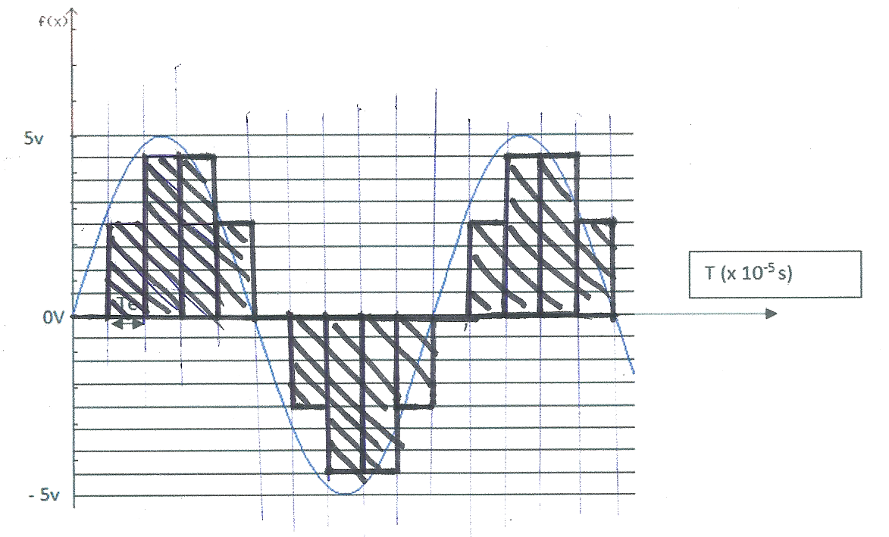

1. Sachant que le CAN travaille sur 4 bits et que VREF = 5 V, combien de valeurs différentes sont-elles possibles pour convertir le signal ?

**16**

1. Tracer sur le dessin ci-dessus la forme du signal numérisée
2. Compléter la deuxième et la troisième ligne du tableau (Valeurs de N en binaire puis en décimal délivrées par le CAN)

|  |  |  |  |  |  |  |  |  |
| --- | --- | --- | --- | --- | --- | --- | --- | --- |
| U(V) | -5 | - 4.375 | -3.75 | -3.125 | -2.5 | -1.875 | -1.25 | -0.625 |
| Nbin | 0000 | **0001** | **0010** | **0011** | **0100** | **0101** | **0110** | 0111 |
| Ndec | **0** | **1** | **2** | **3** | **4** | **5** | **6** | **7** |
|  |  |  |  |  |  |  |  |  |
| U(V) | 0.625 | 1.25 | 1.875 | 2.5 | 3.125 | 3.75 | 4.375 | 5 |
| Nbin | 1000 | **1001** | **1010** | **1011** | **1100** | **1101** | **1110** | 1111 |
| Ndec | **8** | **9** | **10** | **11** | **12** | **13** | **14** | **15** |

1. A partir du schéma précédent, donner la période d’échantillonnage Te utilisée par le convertisseur.
2. Calculer la fréquence d’échantillonnage.
3. Calculer le pas ou quantum q du convertisseur (3 Chiffres significatifs).
4. Combien de bits de données va-t-on devoir stocker pour mémoriser le signal numérique correspondant à ces 9.10-5s ?

# Carte d’acquisition

Le CAN d’entrée d’une carte d’acquisition possède les caractéristiques suivantes :

Gamme 0 à 1.024V et 8 bits.

1. Quelle est la valeur numérique maximale Nmax de sortie de ce CAN ?

255

1. Quel est son quantum ?
2. Quelle est sa tension pleine échelle ? Quelle est la tension max ?
3. Compléter le tableau ci-dessous donnant N le nombre de sortie du convertisseur en fonction de VE, tension d'entrée. Rappel : *VAN = quantum x N*

|  |  |
| --- | --- |
| VAN | N |
| 0V | **0** |
| **0.1V** | 25 |
| 1V | **250** |
| 2V | **IMPOSSIBLE** |

# La serre bioclimatique

Pendant la construction, les ingénieurs ont souhaité installer des capteurs de luminosité afin d’optimiser l’éclairage des pièces de travail. Ainsi la luminosité reste la même quelque soit l’heure de la journée, quelque soit la saison, les personnes qui travaillent dans ces pièces n’ont pas besoin de s’occuper de la lumière, elle se gère toute seule et s’eteint lorsqu’il n’y a pas de mouvements pendant un certain temps.

Afin de faire cette installation ils doivent définir un seuil de luminosité acceptable et régler leur capteur. Ils installent ce capteur de luminosité dans les pièces et désirent donc récupérer sa valeur.

Q1-Décrire le fonctionnement d’un capteur de luminosité ?

**Un capteur de luminosité est composé d'un panneau solaire et en fonction de la quantité de lumière que reçoit ce dernier, il produira plus ou moins d'énergie**

Q2-en quelle unité est mesurée la luminosité ?

**Lumen (lm) : unité de puissance lumineuse**

**Le lumen est une unité de mesure du flux lumineux** (symbole ***lm***). Le flux lumineux est une mesure de la quantité totale de rayonnement visible émis par seconde par une ampoule ou une lampe. Ainsi, « *un lumen est le flux lumineux capté par une surface de 1 mètre carré située à 1 mètre d’une source lumineuse ayant une intensité lumineuse d’une candela*».

La **candela (luminosité d’une bougie) est une unité d’intensité lumineuse dans une direction donnée**. En effet, l’intensité de la lumière est influencée par l’angle de la lumière.

**Lux (lx) : unité de mesure d'éclairement**

**Le lux est une unité de mesure de l'éclairement lumineux** (symbole ***lx***). Il caractérise le flux lumineux reçu par unité de surface : « *un lux est l’éclairement d’une surface qui reçoit, d’une manière uniformément répartie, un flux lumineux d’un lumen par mètre carré*».

Q3-Quel est le seuil acceptable pour des bureaux ? (Voir législation)

Entre 200 et 500 lux pour des bureaux de travail

Q4-D’après le cours, avec quel appareil peut se faire la fonction traiter ? et pourquoi ?

Il faudra un automate programmable car pour une tour comme celle-ci, il va être obligatoire de gérer plusieurs appareils en même temps.

Q5-Ils souhaitent pouvoir afficher le taux de luminosité dans les pièces, comment peuvent-ils faire ? Quel est le type de cette information ?

Ils peuvent utiliser un écran LCD par exemple installé dans les bureaux. Il s’agit d’une information analogique.

Q6-Ecrire la chaine d’information ainsi obtenue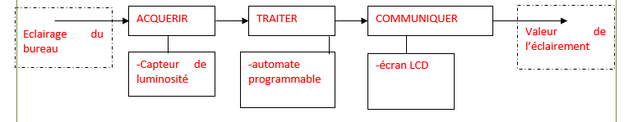

# Donner l’équation, le schéma électrique, la table de vérité et les symboles logiques (européen et américain), des fonctions OUI, NON, OU, ET, NOR, NAND et OU exclusif.

***Fonction OUI :***

L = a

Equation logique

Schéma électrique Table de Vérité Logigramme

a

L

L

a

1

|  |  |
| --- | --- |
| a | L |
| 0 | 0 |
| 1 | 1 |

CEE

L

a

USA

* ***Fonction NON :***

**L = a**

Equation logique

Schéma électrique Table de Vérité Logigramme

|  |  |
| --- | --- |
| a | L |
| 0 | **1** |
| 1 | **0** |

L

L

a

a

1

CEE

L

a

USA

* ***Fonction ET (AND) :***

Equation logique

**L = a . b**

Schéma électrique Table de Vérité Logigramme

|  |  |  |
| --- | --- | --- |
| a | b | L |
| 0 | 0 | **0** |
| 0 | 1 | **0** |
| 1 | 0 | **0** |
| 1 | 1 | **1** |

CEE

a

b

b

&

L

a

a

b

USA

* ***Fonction OU (OR) :***

**L = a + b**

Equation logique

Schéma électrique Table de Vérité Logigramme

|  |  |  |
| --- | --- | --- |
| a | b | L |
| 0 | 0 | **0** |
| 0 | 1 | **1** |
| 1 | 0 | **1** |
| 1 | 1 | **1** |

a

L

b

a

L

b

CEE

≥1

L

a

b

USA

* ***Fonction NOR :***

**L = a + b**

**L = a . b**

Equation Logique

Schéma électrique Table de Vérité Logigramme

a

a

b

b

CEE

USA

≥1

|  |  |  |
| --- | --- | --- |
| a | b | L |
| 0 | 0 | **1** |
| 0 | 1 | **0** |
| 1 | 0 | **0** |
| 1 | 1 | **0** |

L

L

b

a

L

* ***Fonction NAND :***

**L = a . b**

**L = a + b**

Equation :

Schéma électrique Table de Vérité Logigramme

|  |  |  |
| --- | --- | --- |
| a | b | L |
| 0 | 0 | **1** |
| 0 | 1 | **1** |
| 1 | 0 | **1** |
| 1 | 1 | **0** |

a

L

CEE

USA

a

b

&

b

L

b

a

L

* ***Fonction OU EXCLUSIF (XOR) :***

**L = a .b + a .b**

**L = a ⊕ b**

Equation Logique

Schéma électrique Table de Vérité Logigramme

|  |  |  |
| --- | --- | --- |
| a | b | L |
| 0 | 0 | **0** |
| 0 | 1 | **1** |
| 1 | 0 | **1** |
| 1 | 1 | **0** |

CEE

a

b

USA

L

a

b

=1

L

b

a

L

# Etablir les schémas électriques, les tables de vérité et les logigrammes des équations ci-dessous.

